Mapa 1
Map 1

Zahraniční obchod se sousedními státy v srpnu 2015
External Trade with Neighbouring Countries, August 2015

v mld. Kč FOB/CIF (běžné ceny), přeshraniční pojetí
CZK billion FOB/CIF (current prices), cross-border concept
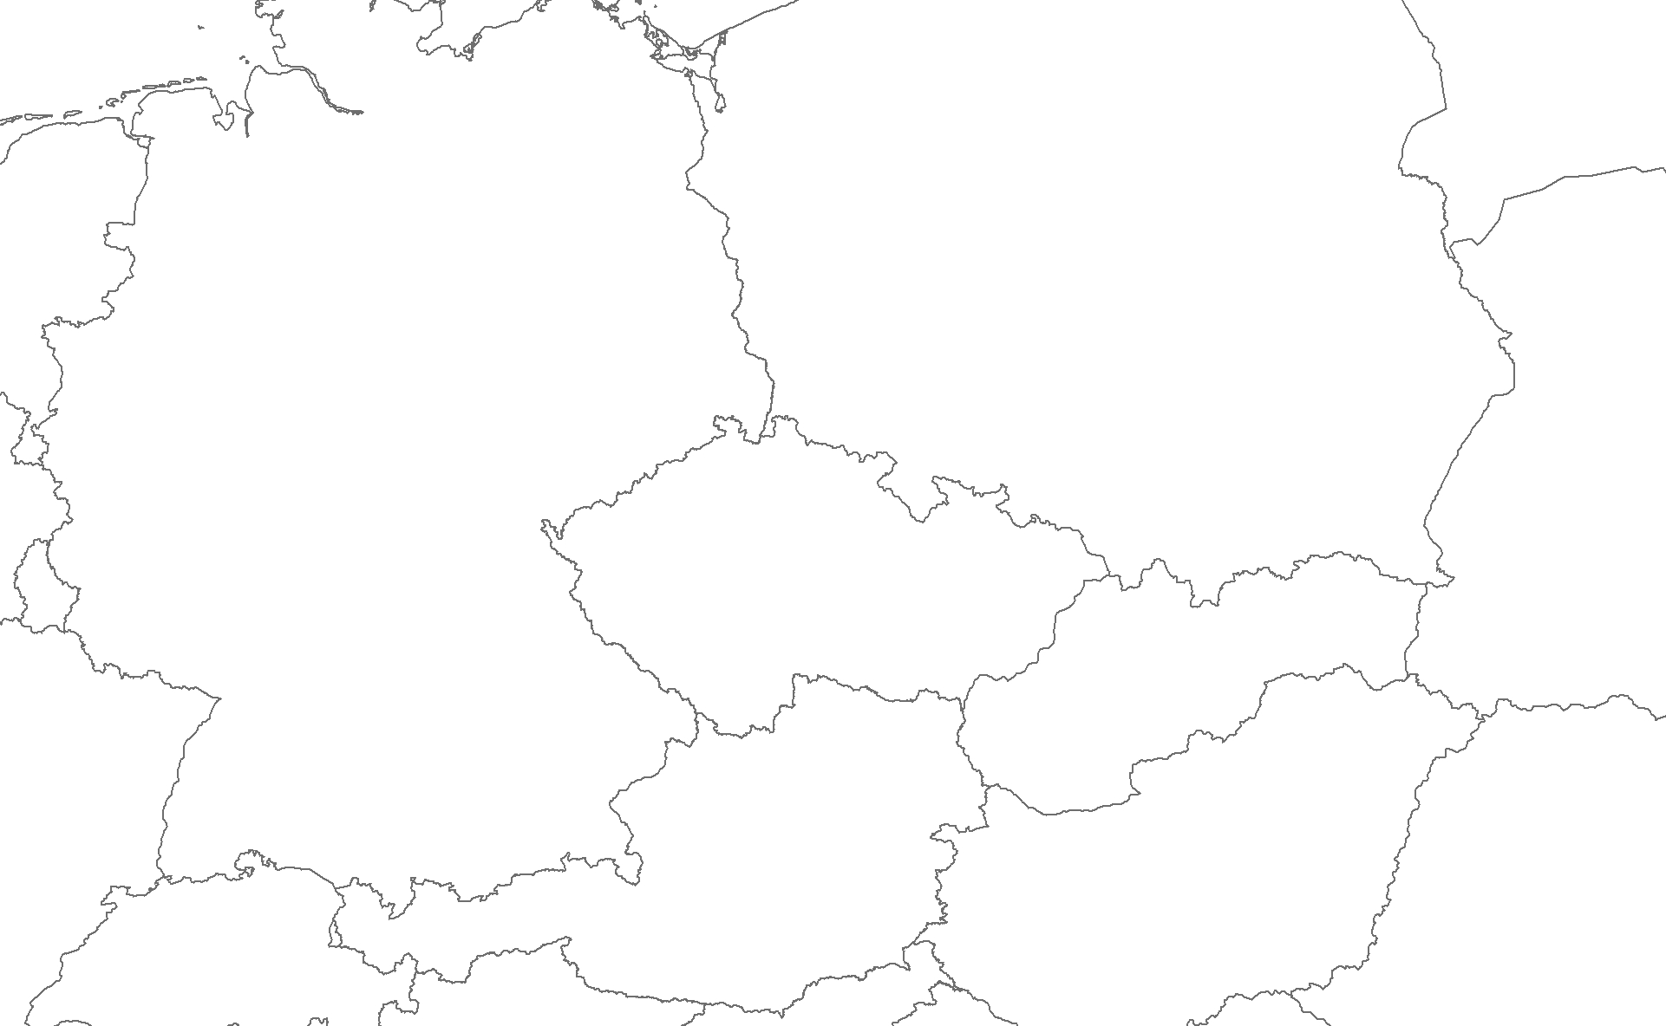
Rakousko

Austria
Německo

Germany
Polsko

Poland
Slovensko

Slovakia
Česká republika

Czech Republic
15,3
19,6
-4,2
26,0
13,2
12,8
10,9
7,4
3,5
87,7

64,6
23,1
Bilance
Balance
Dovoz
Imports
262,5
245,0
17,5
Vývoz
Exports

